Examen VWO
2019

tijdvak 2
woensdag 19 juni
13.30 – 16.30 uur

wiskunde B

Formules
Goniometrie

 |  | Minimale lengte
De functie f wordt gegeven door figuur
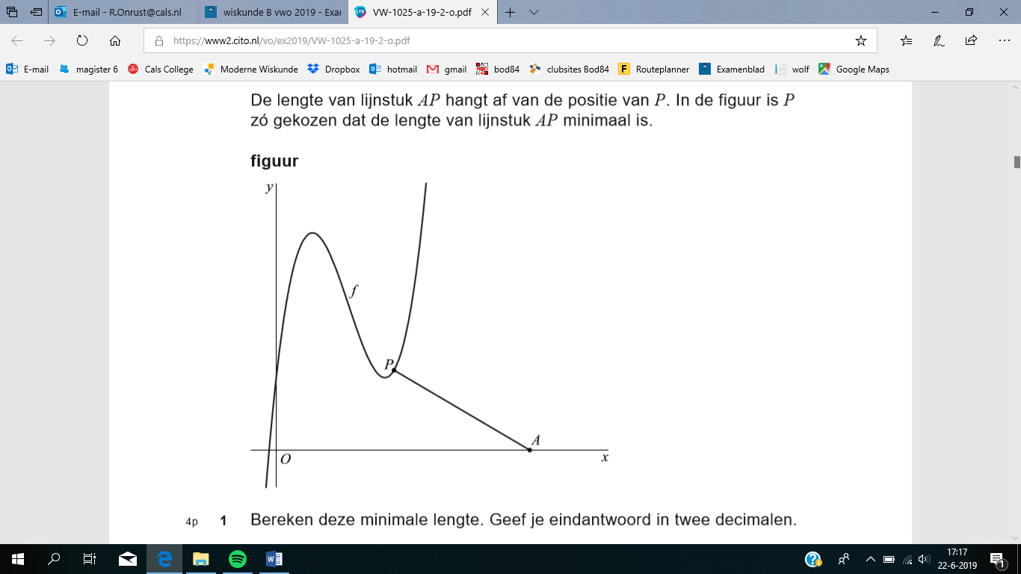
. Op de grafiek van
f ligt het punt P. Verder is gegeven het
punt A(7, 0). Zie de figuur.

De lengte van lijnstuk AP hangt af van
de positie van P. In de figuur is P zó
gekozen dat de lengte van lijnstuk AP
minimaal is.
4p | 1 | Bereken deze minimale lengte. Geef je  eindantwoord in twee decimalen.

 |  | Bewegend punt
De beweging van een punt P wordt beschreven door de volgende bewegingsvergelijkingen:
met
Op verschillende tijdstippen bevindt P zich op de x-as. Op een van die tijdstippen bevindt P zich links van de y-as.
Zie figuur 1, waarin de positie van P op dit tijdstip is aangegeven.

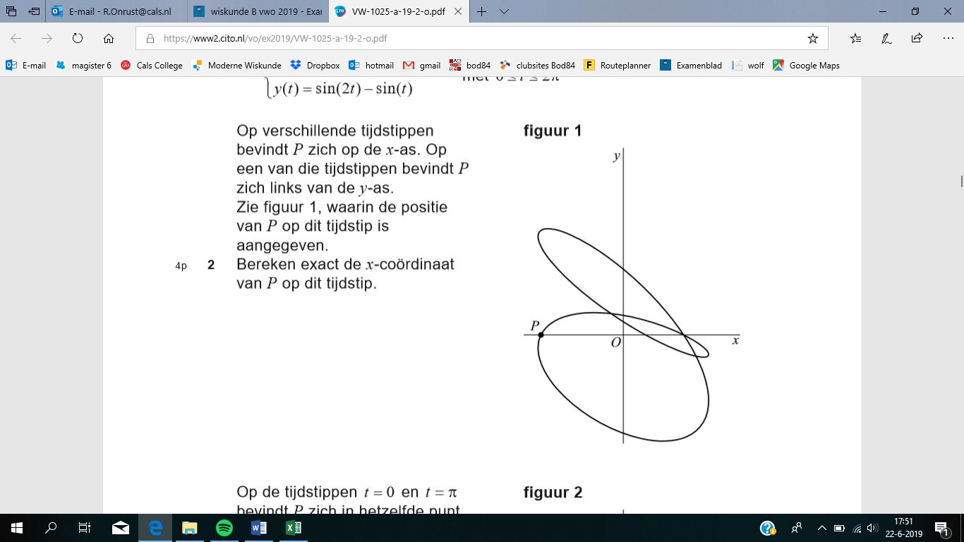
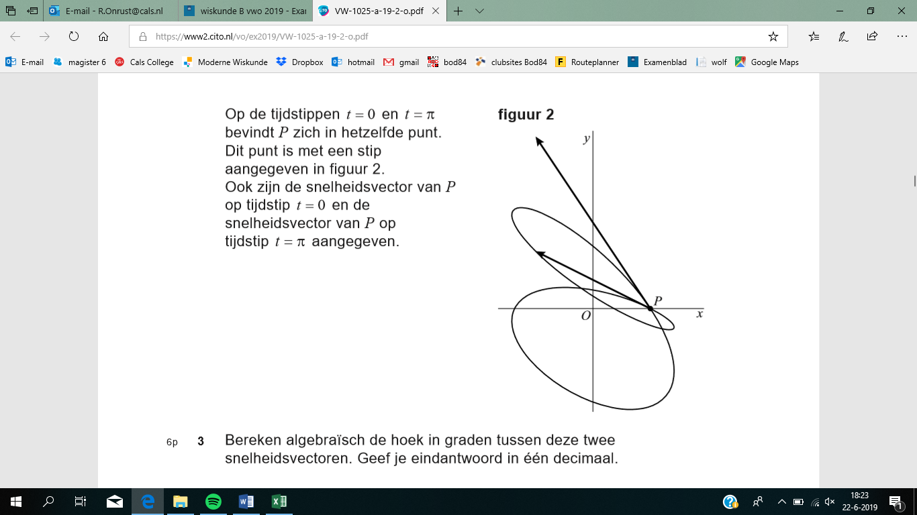
figuur 1 figuur 2
4p | 2 | Bereken exact de x-coördinaat van P op dit tijdstip.
Op de tijdstippen en bevindt P zich in hetzelfde punt. Dit punt is met een stip aangegeven in figuur 2.
Ook zijn de snelheidsvector van P op tijdstip en de snelheidsvector van P op tijdstip aangegeven.
6p | 3 | Bereken algebraïsch de hoek in graden tussen deze twee snelheidsvectoren. Geef je eindantwoord in één decimaal.

 |  | Raaklijn in knikpunt
De functie f wordt gegeven door: figuur
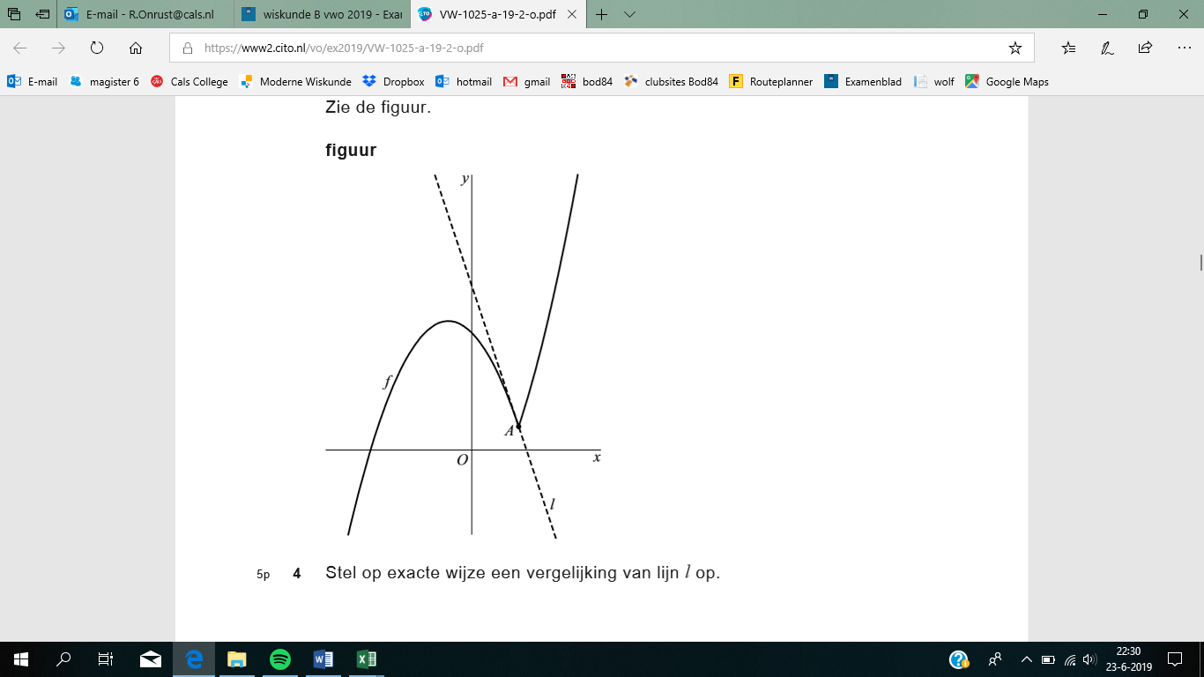
.

De grafiek van f heeft een knik in het punt A. Dit punt
verdeelt de grafiek in twee delen. De lijn l is de raaklijn
in A aan het linkerdeel van de grafiek. Zie de figuur.
5p | 4 | Stel op exacte wijze een vergelijking van lijn l op.

 |  | Optimale snijsnelheid
In de metaalindustrie worden met een foto
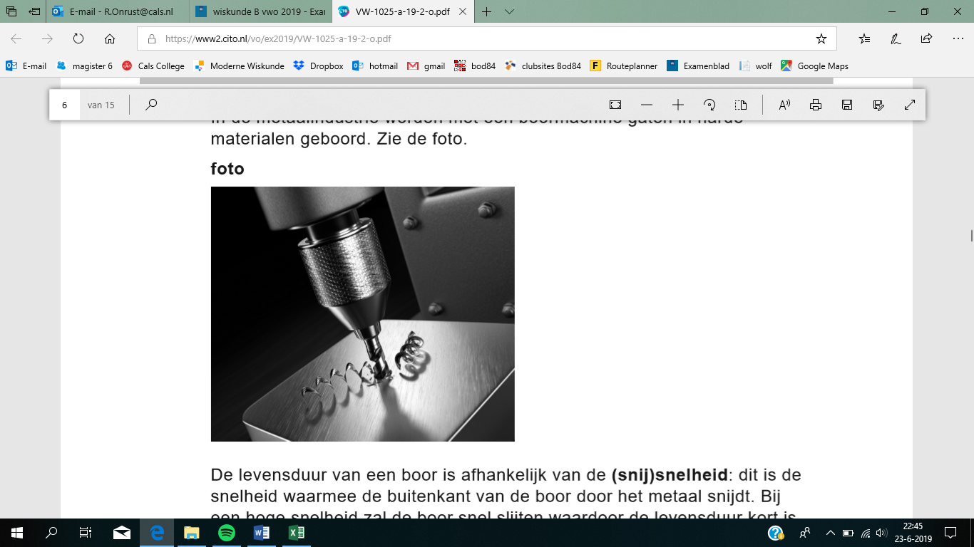
boormachine gaten in harde materialen geboord. Zie de foto.
De levensduur van een boor is afhankelijk van de (snij)snelheid: dit is de snelheid waarmee de buitenkant van de boor door het metaal snijdt. Bij een hoge snelheid zal de boor snel slijten waardoor de levensduur kort is.

Rond 1900 stelde F.W. Taylor het volgende verband vast:
Hierin is:
- V de (snij)snelheid van de boor (in meter per minuut (m/min))
(V ligt vaak tussen de 5 en 150 m/min),
- T de levensduur (in minuten),
- m een constante die afhangt van het materiaal waarvan de boor is gemaakt,
- C een constante die afhangt van het materiaal waarin wordt geboord.

De waarden van m en C worden experimenteel bepaald.
De resultaten van een meting in een bepaalde situatie zijn:
- Bij een snelheid van 20 m/min is de levensduur 116 minuten.
- Bij een snelheid van 30 m/min is de levensduur 40 minuten.
4p | 5 | Bereken algebraïsch de waarden van m en C in deze situatie. Geef m in twee decimalen en C als geheel getal.
 |  | In een fabriek boort één boormachine 24 uur per dag dezelfde soort gaten. Het is belangrijk de snelheid van de boor goed in te stellen: een hoge snelheid betekent dat het boren van een gat minder tijd kost. Maar daar staat tegenover dat de boor sneller vervangen moet worden. Men wil berekenen bij welke snelheid V het aantal geboorde gaten A per 24 uur maximaal is.

Om A uit te kunnen drukken in V doen we de volgende aannames:
- Het aantal gaten N dat in één minuut geboord kan worden, is recht evenredig met de snelheid V van de boor. Bij een snelheid van 20 m/min boort deze boor 6 gaten in één minuut.
- Met behulp van de formule van Taylor is te berekenen na hoeveel minuten boren de boor vervangen moet worden. Voor het boorproces in deze fabriek geldt en , dus .
- Het vervangen van een boor kost telkens 2 minuten. De boormachine is dus maar een deel van de tijd bezig met boren. Voor dit deel d geldt:
- Voor het aantal geboorde gaten A per 24 uur geldt:

Met de aannames a, b, c en d kun je voor A de volgende formule opstellen:
5p | 6 | Leid deze formule voor A af uit de aannames a, b, c en d.
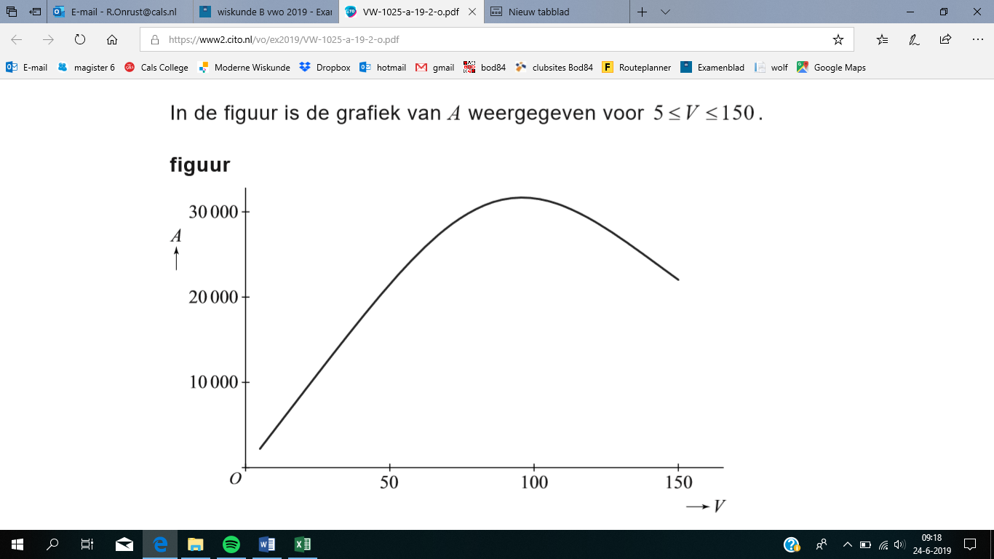
In de figuur is de grafiek van
A weergegeven voor
.

Uit de grafiek blijkt dat er een
snelheid is waarbij het aantal
geboorde gaten per 24 uur
maximaal is.
5p | 7 | Bereken algebraïsch deze  snelheid in m/min. Geef je  eindantwoord in één decimaal.

 |  | Oppervlakte onder een sinusgrafiek
De functie f met domein wordt figuur 1
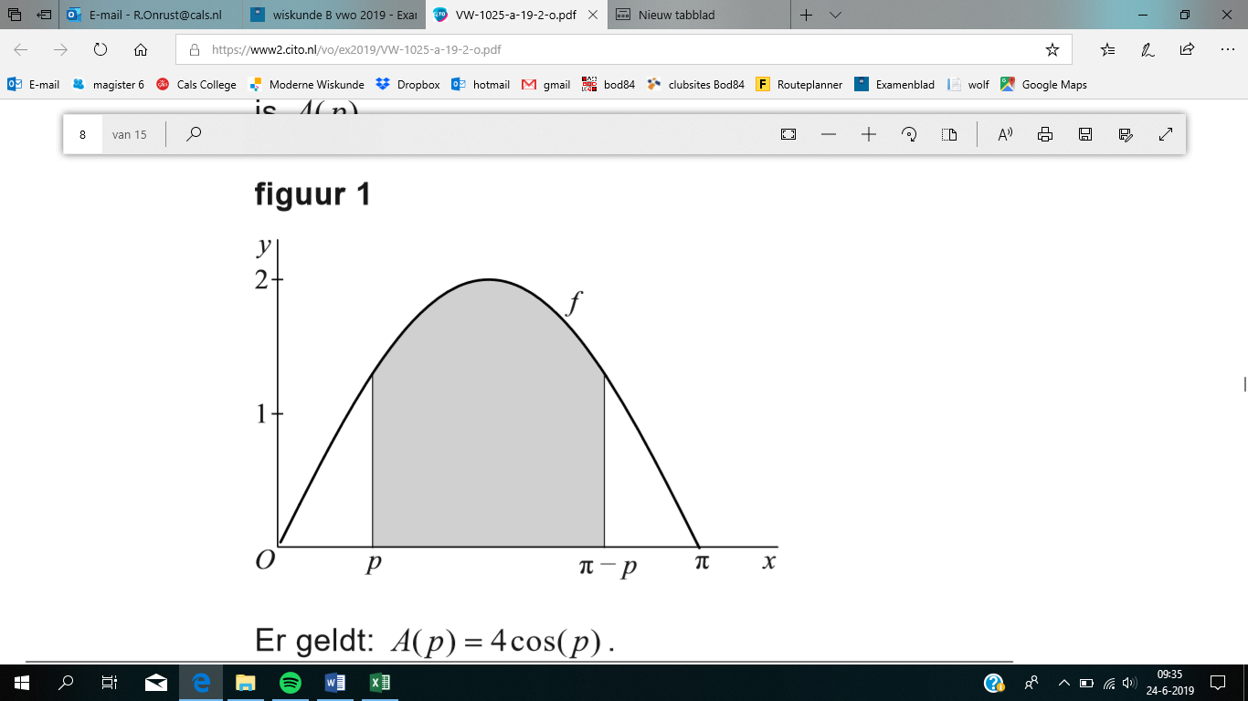
gegeven door .

We bekijken het gebied dat begrensd
wordt door de grafiek van f, de x-as, de
lijn met vergelijking en de lijn met
vergelijking . Hierin is
.
In figuur 1 is dit gebied grijs. De
oppervlakte van het gebied is A(p).

Er geldt: .
4p | 8 | Bewijs dat deze formule voor A(p) juist is.

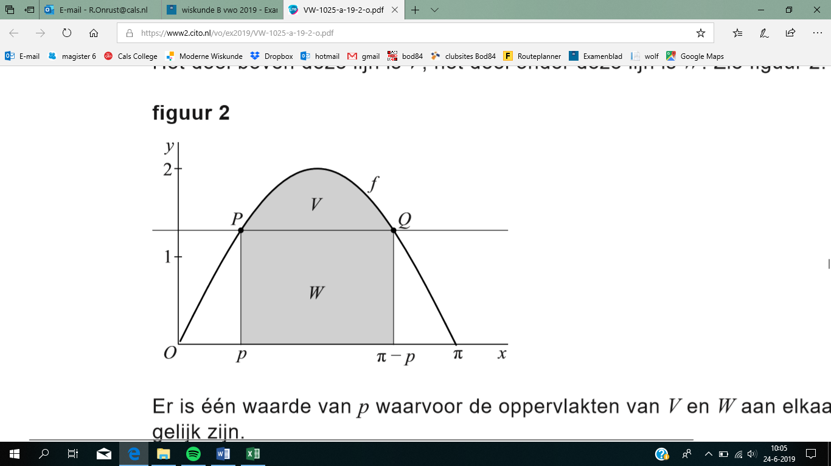
De lijn met vergelijking snijdt de figuur 2
grafiek van f in het punt P.
De lijn met vergelijking snijdt
de grafiek van f in het punt Q.
De horizontale lijn door P en Q verdeelt
het grijze gebied in twee delen. Het deel
boven deze lijn is V, het deel onder deze
lijn is W. Zie figuur 2.

Er is één waarde van p waarvoor de
oppervlakten van V en W aan elkaar
gelijk zijn.
4p | 9 | Bereken deze waarde van p. Geef je eindantwoord in twee decimalen.

 |  | Horizontale en verticale asymptoot
De functie f wordt gegeven door:
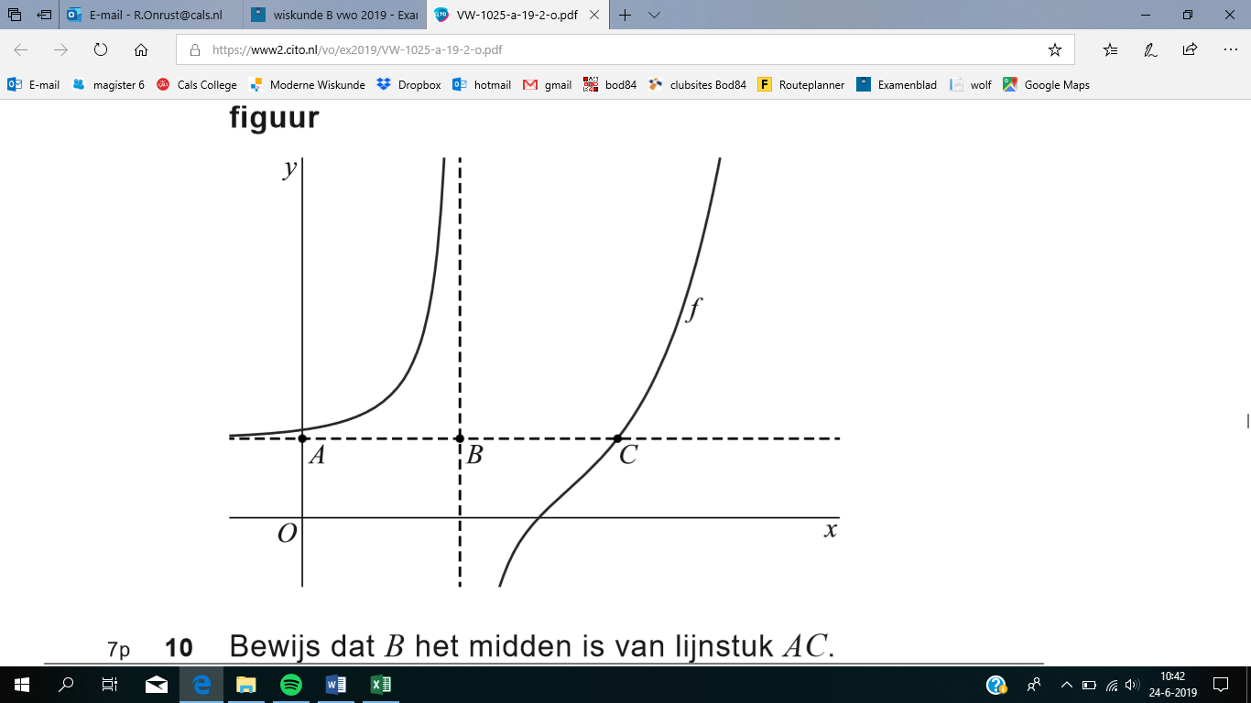
figuur
De grafiek van f heeft een horizontale
asymptoot en een verticale asymptoot.
In de figuur is de grafiek van f met de
beide asymptoten weergegeven. De
twee asymptoten snijden elkaar in het
punt B. Het punt A is het snijpunt van de
horizontale asymptoot en de y-as. Het
punt C is het snijpunt van de horizontale
asymptoot en de grafiek van f.
7p | 10 | Bewijs dat B het midden is van lijnstuk AC.

Wind aan zee
Wind heeft een richting en een snelheid. Daarom kan wind als een vector worden weergegeven. In de figuren bij deze opgave wordt een wind met een snelheid van 1 m/s weergegeven als een vector van 1 cm.

Op een warme zomerdag worden aan de kust de windrichting en de windsnelheid door twee processen bepaald:
- de luchtstroming van een gebied met hoge luchtdruk naar een gebied met lage luchtdruk: dit is wind .
- de luchtstroming die ontstaat doordat de temperatuur boven zee anders is dan boven land: dit is wind . We gaan er in deze opgave van uit dat deze wind loodrecht op de kustlijn staat en richting het land waait. In figuur 1 is een voorbeeldsituatie getekend waarbij wind in westelijke richting waait.

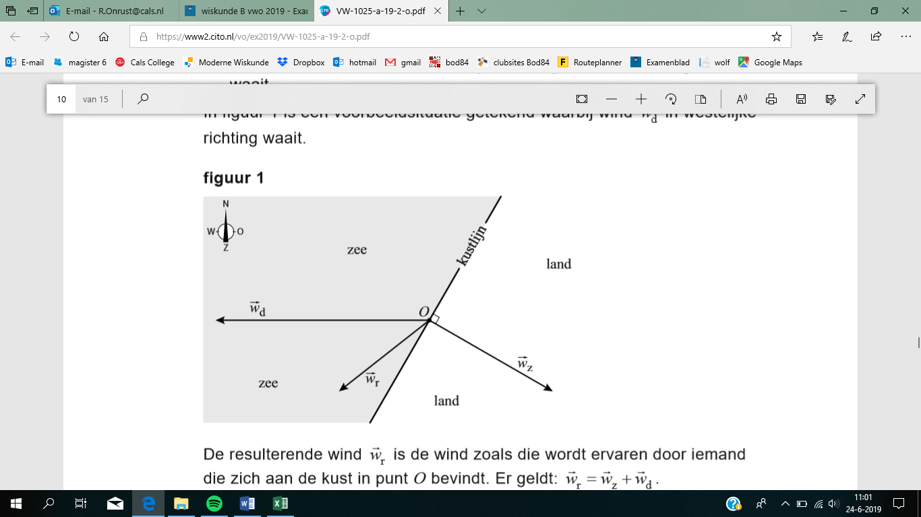
figuur 1
De resulterende wind is de wind zoals die wordt ervaren door iemand die zich aan de kust in punt O bevindt. Er geldt: .

Op de uitwerkbijlage is een deel van een kust getekend. Er geldt:
- De wind waait met een snelheid van 4 m/s landinwaarts.
- De wind waait met een snelheid van 6 m/s.
- De resulterende wind waait evenwijdig met de kustlijn.
Op basis van bovenstaande drie gegevens zijn er twee mogelijkheden voor .
4p | 11 | Teken op de uitwerkbijlage deze twee vectoren . Neem daarbij punt O als beginpunt van . Licht je aanpak toe.
Op een plek langs de Nederlandse kust figuur 2
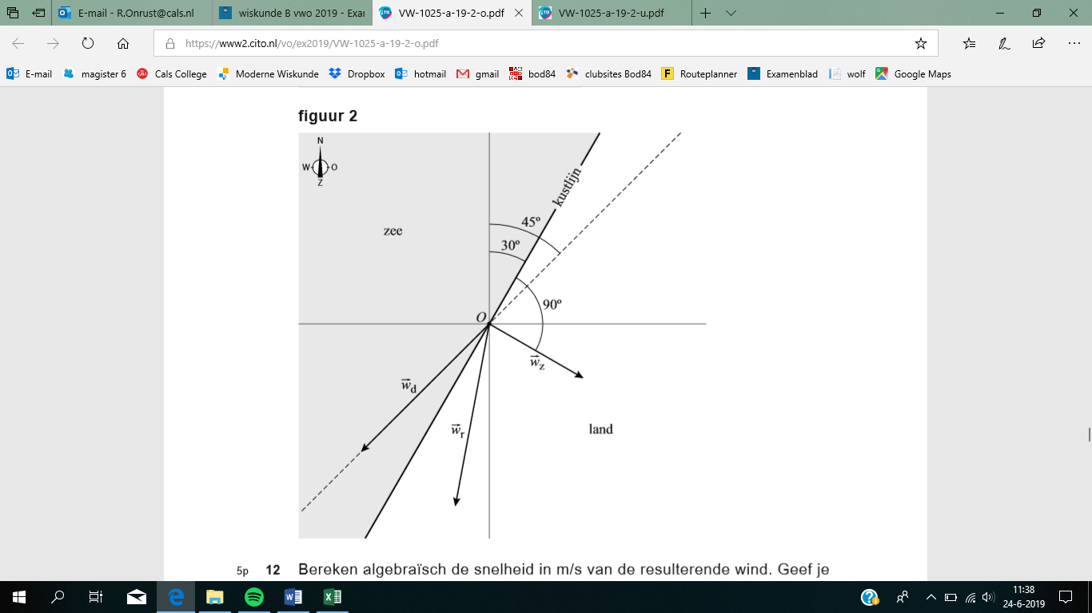
(in figuur 2 het punt O) maakt de kustlijn
een hoek van 30° met het noorden. Op
zekere dag waait de wind met een
snelheid van 5 m/s in zuidwestelijke richting.
De wind heeft een snelheid van 3 m/s
en staat loodrecht op de kustlijn. In figuur 2
zijn de lijn noord-zuid en de lijn oost-west
de assen van het assenstelsel. De lijn door
O waar vector op ligt, is gestippeld
getekend; die maakt dus een hoek van 45°
met het noorden. Figuur 2 staat ook op de
uitwerkbijlage.
5p | 12 | Bereken algebraïsch de snelheid in m/s van  de resulterende wind. Geef je eindantwoord  in één decimaal. Je kunt bij deze vraag de  uitwerkbijlage gebruiken.

 |  | Twee logaritmische functies
De functies f en g worden gegeven door:
en

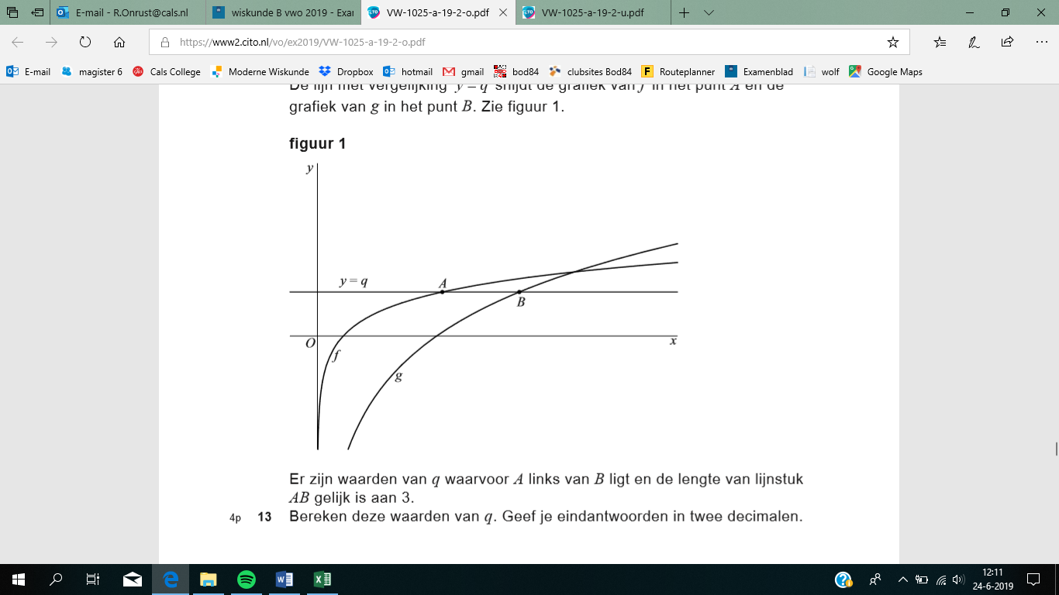
De lijn met vergelijking snijdt figuur 1
de grafiek van f in het punt A en de
grafiek van g in het punt B.
Zie figuur 1.

Er zijn waarden van q waarvoor A
links van B ligt en de lengte van
lijnstuk AB gelijk is aan 3.
4p | 13 | Bereken deze waarden van q. Geef  je eindantwoorden in twee decimalen.
Het snijpunt van de twee grafieken figuur 2
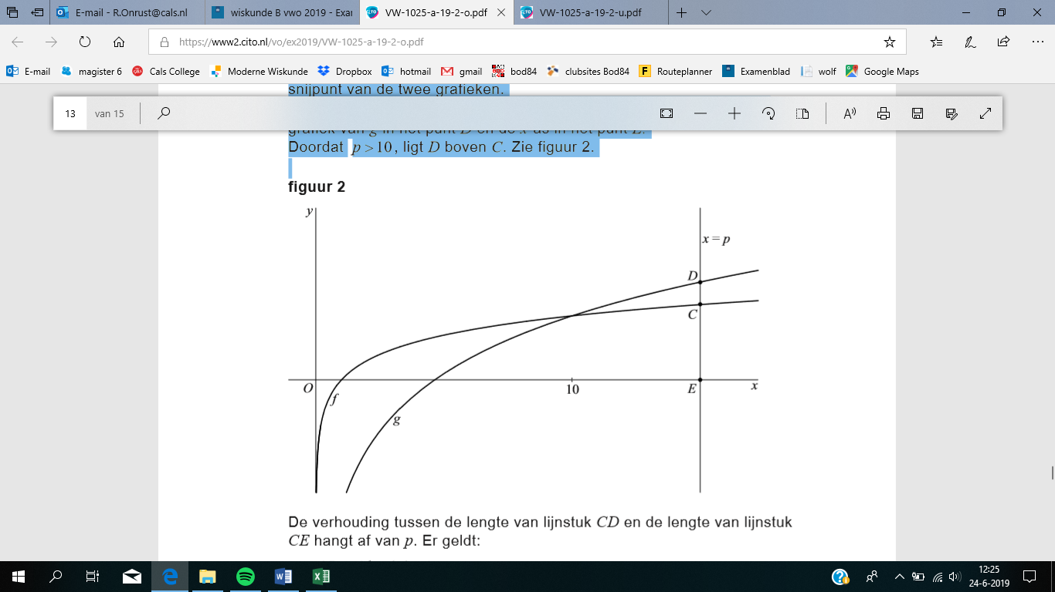
ligt bij .
Gegeven is .
De lijn met vergelijking ligt
dan rechts van het snijpunt van de
twee grafieken. De lijn met vergelijking
snijdt de grafiek van f in het
punt C, de grafiek van g in het punt D
en de x-as in het punt E.
Doordat , ligt D boven C.
Zie figuur 2.

De verhouding tussen de lengte van lijnstuk CD en de lengte van lijnstuk CE hangt af van p. Er geldt:
3p | 14 | Bewijs dat deze formule voor juist is.
 |  | Als p onbegrensd toeneemt, nadert de verhouding tot een grenswaarde.
2p | 15 | Bereken exact deze grenswaarde.

 |  | Parabool en cirkel met variabele straal
Gegeven is de parabool met vergelijking en een punt M(0, r) op de positieve
y-as. We bekijken de cirkel met middelpunt M en straal r. Het punt O(0,0) ligt op deze cirkel en op de gegeven parabool.

Afhankelijk van de waarde van r hebben de cirkel en de parabool één gemeenschappelijk punt of drie gemeenschappelijke punten. In figuur 1 is de situatie met getekend, waarbij er één gemeenschappelijk punt is. In figuur 2 is de situatie met getekend, met drie gemeenschappelijke punten.

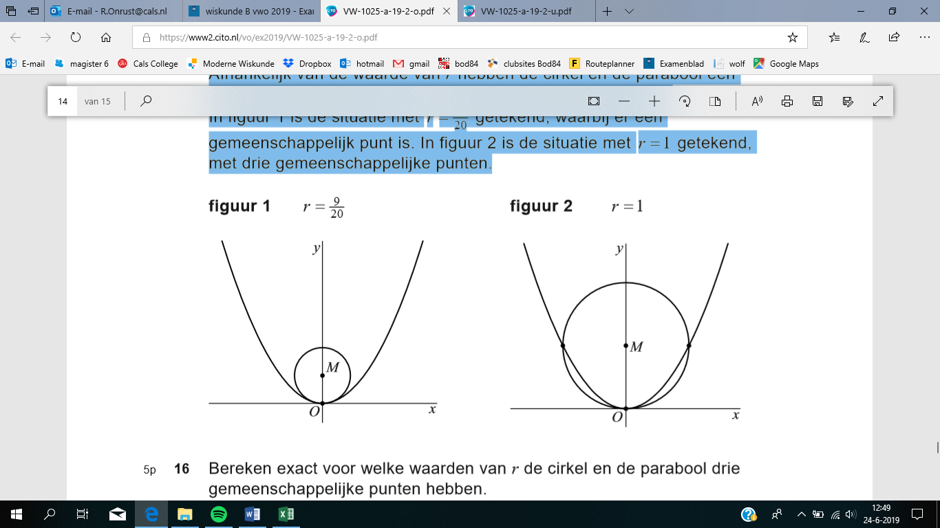
figuur 1 figuur 2

5p | 16 | Bereken exact voor welke waarden van r de cirkel en de parabool drie gemeenschappelijke punten hebben.
In de rest van deze opgave gaan we uit van de situatie waarin de cirkel en de parabool alleen punt O gemeenschappelijk hebben.

De lijn k gaat door M en is evenwijdig aan de x-as.
V is het gebied rechts van de y-as dat wordt ingesloten door de cirkel, de parabool en lijn k. In figuur 3 is dit
gebied lichtgrijs gemaakt. figuur 3
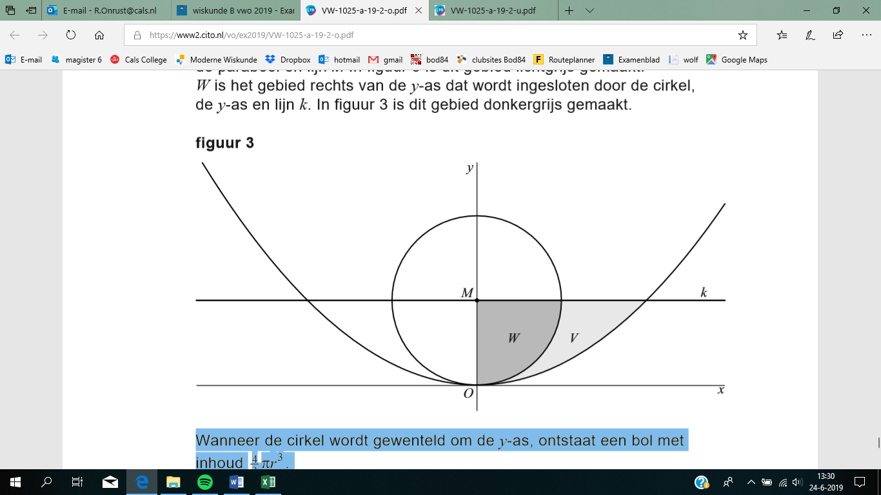
W is het gebied rechts van
de y-as dat wordt ingesloten
door de cirkel, de y-as en
lijn k. In figuur 3 is dit gebied
donkergrijs gemaakt.

Wanneer de cirkel wordt
gewenteld om de y-as,
ontstaat een bol met inhoud
.

De gebieden V en W worden gewenteld om de y-as.
Er is een waarde van r waarvoor de inhoud van de omwentelingslichamen van V en W aan elkaar gelijk zijn.
5p | 17 | Bereken exact deze waarde van r.

Wiskunde B 2019-II
Uitwerkbijlage.

NAAM: . . . . . . . . . . . . . . . . . . . . . . . .

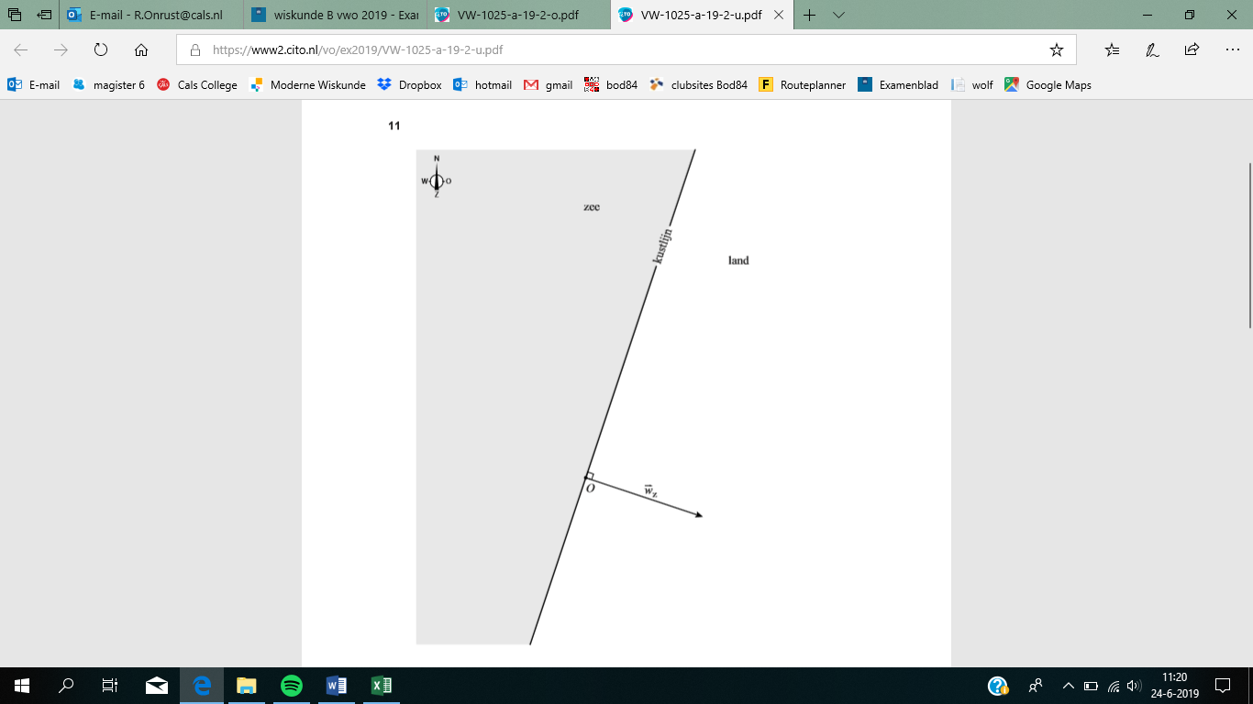
vraag 11
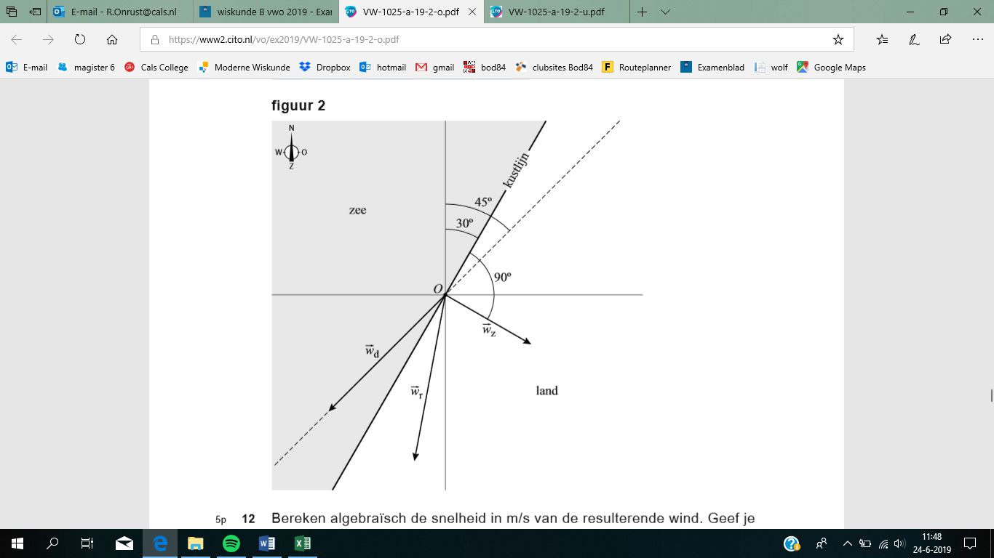
vraag 12

Wiskunde B 2019-II
Uitwerkingen. (N=2,2)

 | Minimale lengte
1 | maximumscore 4
 |  | 2
 | - voer in: minimum | 1
 | - de minimale lengte is ongeveer 4,35 | 1

 | Bewegend punt
2 | maximumscore 4
 | - geeft | 1
 |  | 1
 |  | 1
 |  | 1
3 | maximumscore 6
 |  | 1
 |  | 1
 | - en | 1
 |  | 2
 |  | 1

 | Raaklijn in knikpunt
4 | maximumscore 5
 | - voor het linkerdeel geldt: | 2
 |  | 1
 |  | 1
 | - gaat door (2, 1)
 | - dit geeft dus | 1

 | Optimale snijsnelheid
5 | maximumscore 4
 | - en | 1
 | - uit volgt | 1
 |  | 1
 |  | 1

6 | maximumscore 5
 | - uit a volgt: | 1
 | - uit b volgt: . M.a.w. | 1
 | - uit c volgt: | 1
 |  | 2
7 | maximumscore 5
 |  | 2
 |  | 1
 | - geeft m/min | 2

 | Oppervlakte onder een sinusgrafiek
8 | maximumscore 4
 |  | 1
 | - een primitieve van f is | 1
 |  | 1
 | - m.b.v. formuleblad: | 1
9 | maximumscore 4
 |  | 1
 |  | 1
 | - Beschrijven hoe deze vergelijking op de GR opgelost kan worden | 1
 |  | 1

 | Horizontale en verticale asymptoot
10 | maximumscore 7
 | - geeft verticale asymptoot | 1
 | - geeft horizontale asymptoot | 2
 | - geeft | 1
 | - geeft | 1
 |  | 1
 |  | 1

 | Wind aan zee
11 | maximumscore 4
 | - is een vector met lengte 6 evenwijdig aan de kustlijn (NO of ZW) | 3
 |  | 1
12 | maximumscore 5
 |  | 1
 | - en deze 90° rechtsom draaien: | 1
 |  | 1
 |  | 1
 | - m/s | 1

 | Twee logaritmische functies
13 | maximumscore 4
 |  | 1
 |  | 1
 | - beschrijven hoe deze vergelijking met de GR opgelost kan worden | 1
 |  | 1
14 | maximumscore 3
 |  | 1
 |  | 2
15 | maximumscore 2
 |  | 1
 | - , dus de grenswaarde is 1 | 1

 | Parabool en cirkel met variabele straal
16 | maximumscore 5
 | - c: | 1
 | - snijden met de parabool: | 1
 | - geeft | 1
 |  | 1
 | - de tweede vergelijking geeft 2 oplossingen als | 1

17 | maximumscore 5
 |  | 1
 | - V en W wentelen om de y-as: | 3
 | - geeft | 1

